A time-series analysis of Brazilian‘s stock market and other factors

Matheus Castanho, Renata Galante

Lorem ipsum dolor sit amet, consectetur adipiscing elit. In id ligula ornare, lobortis mauris et, tincidunt mauris. Sed ultrices laoreet nibh at sodales. Nunc pellentesque nec mi eget maximus. Praesent commodo eu massa a bibendum. In dignissim justo ac ex auctor, ut consequat lacus aliquet. Pellentesque rhoncus, ipsum eu faucibus placerat, mauris lectus accumsan arcu, a tempus risus elit sit amet diam. Nam dapibus, quam nec aliquet fermentum, ipsum ex varius dolor, vel eleifend odio arcu eu enim. Pellentesque eu lectus tincidunt, suscipit est vel, congue odio. Curabitur mollis, lorem ut lacinia imperdiet, justo nulla pellentesque nunc, id bibendum massa dui non lacus. Ut et suscipit mauris. Duis dapibus ultricies ipsum, id lobortis felis laoreet et. In eu congue enim, non tincidunt eros. In malesuada mauris et justo tempor finibus. Nam vel aliquet lacus. Nam rhoncus dolor magna, eu finibus velit imperdiet non. Duis a eros dignissim, finibus ipsum at, rutrum tortor. Nullam molestie vehicula tristique. Aenean nulla massa, pharetra ut pellentesque nec, ultricies et diam. Integer eget est cursus, porttitor turpis vitae, iaculis neque. Morbi vitae vestibulum eros. Phasellus tincidunt nisi et nibh finibus, et lobortis nisl dictum. Curabitur feugiat elit non nunc eleifend vehicula. Quisque imperdiet pretium neque.

Data science, stock market, time series, Ibovespa, macroeconomy, financial market analysis.

1. Introduction

Ao longo dos últimos anos, uma grande transformação está em curso no mercado de capitais brasileiro. Com o advento das baixas taxas de juros, um grande número de investidores pessoa física vem migrando seus investimentos para ativos de renda variável em busca de uma maior rentabilidade. Esse crescimento é importante para a consolidação do mercado financeiro, uma vez que contribui para seu fortalecimento ao demandar uma melhora nos processos e uma redução dos custos aos clientes e ao propiciar o desenvolvimento de tecnologias inovadoras.

Contudo, o conhecimento de base é fundamental para ajudar o investidor a tomar melhores decisões. Compreender o funcionamento do mercado financeiro e suas características é essencial, assim como, as relações existentes entre a economia e os principais índices acionários. Também devem ser levados em conta os diferentes comportamentos dos investidores, para que se identifiquem oportunidades das quais se beneficiem. A grande diversidade existente no mercado financeiro, cada vez mais globalizado, permite ao investidor local buscar diversas classes de ativos para compor sua carteira, mas, sem conhecimento, este poderá afunilar seus investimentos ao invés de diversificá-los.

Uma das melhores formas de se obter conhecimento sobre todos esses fatores é através de estudo de dados históricos, que avalia o comportamento do mercado ao longo de grandes períodos, fornecendo importantes insights para as tomadas de decisões futuras.

Com o avanço tecnológico, em especial o aumento da capacidade de processamento e de armazenamento de dados, estudos que antes demandavam uma enorme quantidade de tempo, se tornaram muito mais rápidos e mais precisos. E por isso, cada vez mais o mercado de trabalho financeiro vem agregando engenheiros, analistas e cientistas de dados que possuem a capacidade de manipular e extrair informação de grandes volumes de dados.

O trabalho, portanto, propõe uma metodologia de estudo de séries temporais. Essa metodologia divide a análise em três fases. Na primeira fase são analisados os indicadores macroeconômicos do país e de que forma eles impactam na bolsa de valores. Busca-se definir intervalos temporais que apresentem grandes variações nos dados macroeconômicos para se estudar os impactos no índice de ações. Na segunda fase, é conduzido o teste de algumas hipóteses sobre o comportamento dos investidores da bolsa de valores e alguns estudos estatísticos. Por fim, são realizadas comparações entre diferentes índices locais e internacionais com a bolsa brasileira, analisando-se de que forma eles refletem no resultado desta última.

Na seção dois são apresentados alguns trabalhos auxiliares usados como inspiração para esse trabalho. Na seção três é explicada a metodologia utilizada no trabalho. Por fim, a seção quatro apresenta os resultados das análises realizadas e a seção cinco oferece uma conclusão para o trabalho, bem como propostas para estudos seguintes.

1. Related Works

Lorem ipsum dolor sit amet, consectetur adipiscing elit. Morbi dictum blandit massa sed placerat. Aliquam ac ligula sed odio maximus efficitur quis in dui. Nunc vitae hendrerit arcu. Sed finibus feugiat augue, non ultricies dolor scelerisque nec. Quisque et ligula sed augue pulvinar lacinia. In luctus dolor at placerat porttitor. Ut aliquet velit auctor massa euismod, et interdum ipsum tempus. Duis hendrerit gravida purus vitae interdum. Cras blandit non ex at efficitur. Cras sed erat vel mi dignissim finibus. Etiam sem arcu, sollicitudin et auctor vel, tempor sit amet lorem. Mauris pretium, elit at gravida rutrum, quam odio feugiat magna, ultrices dignissim odio purus vel turpis. Integer luctus finibus orci, eu placerat leo fermentum eleifend.

Pellentesque condimentum quis felis eget bibendum. Integer hendrerit turpis nunc, sit amet accumsan leo imperdiet ut. Praesent a massa et turpis tristique lacinia eget id nunc. In hac habitasse platea dictumst. Aliquam nec scelerisque dolor. Etiam libero neque, ultrices maximus mi ac, accumsan ultrices quam. Vivamus vitae nulla elit.

Vestibulum interdum quam vel finibus varius. Quisque vel erat magna. Donec sollicitudin sollicitudin magna eget posuere. Aliquam nisl ante, porttitor a vehicula sit amet, ultricies ut metus. Sed at arcu lacus. Duis tristique lectus lorem. Sed eleifend in augue in porttitor. Phasellus scelerisque ultricies lectus. Vestibulum ultrices non risus vitae pulvinar. Nam sit amet porttitor nisl. Etiam id condimentum erat, vel posuere massa. In non est quis sapien malesuada dapibus ac quis odio. Nullam elementum porta lacus, ut condimentum neque tincidunt a. Donec euismod suscipit leo, posuere dapibus magna.

Vivamus tempor eget metus in tincidunt. Duis a quam tristique, faucibus nulla molestie, bibendum mi. Nunc commodo, libero in mattis commodo, nulla arcu blandit tellus, nec bibendum libero ipsum a risus. Orci varius natoque penatibus et magnis dis parturient montes, nascetur ridiculus mus. Sed id tortor id ipsum imperdiet interdum. Etiam finibus viverra ipsum. Etiam ac ex lobortis, tempus purus quis, dapibus ante. Nullam tincidunt, dolor a lacinia condimentum, felis dolor accumsan nunc, vitae varius dui massa non sapien. Ut sit amet volutpat tortor. Ut semper dui ac mi sollicitudin tincidunt.

Lorem ipsum dolor sit amet, consectetur adipiscing elit. Aenean eget sem quam. Vestibulum vitae eleifend urna, non blandit neque. Fusce ut dignissim nibh. In a tortor a neque auctor pharetra. Maecenas dapibus metus ac mi gravida, in placerat tortor faucibus. Donec vitae porttitor nibh. Cras malesuada ex et augue pharetra, luctus facilisis purus tincidunt. Sed in lorem augue. Nunc eget pretium nunc. Nullam nec rhoncus lacus. Nunc ullamcorper nunc at urna vestibulum pellentesque. Proin vestibulum aliquet nibh. Curabitur semper est sed suscipit feugiat. Class aptent taciti sociosqu ad litora torquent per conubia nostra, per inceptos himenaeos. Duis congue id orci vel lacinia.

Quisque viverra nisl sed enim elementum venenatis. Phasellus elementum mi elit, in imperdiet eros rutrum non. Nullam interdum est turpis, nec consequat nisl malesuada a. Nulla facilisi. Vestibulum ante ligula, tempus a blandit in, pellentesque ac dui. Morbi eget pulvinar augue. Pellentesque habitant morbi tristique senectus et netus et malesuada fames ac turpis egestas. Nam ac efficitur lorem. Nunc nec ullamcorper velit. Praesent tempor lorem a mauris fringilla sollicitudin. Fusce vulputate erat metus, vel mollis velit vulputate in. Suspendisse potenti. Pellentesque condimentum dictum dolor nec dignissim. Nunc varius nunc at dignissim molestie. Nam id vehicula nunc.

1. Proposal

Nesse projeto foi desenvolvido uma metodologia de como avaliar o comportamento do mercado acionário brasileiro, representado pelo índice com as mais importantes ações, o Ibovespa. Nessa metodologia são definidas três fases de análise.

* Análise Macroeconômica: visa identificar a forma pela qual alguns indicadores macroeconômicos do país afetam ou influenciam os movimentos da bolsa de valores.
* Análise Comportamental: visa identificar comportamentos presentes na tomada de decisão dos investidores e o impacto no índice acionário causado por essas escolhas.
* Análise Benchmarks: visa identificar como o índice de ações se comporta frente a diferentes índices de referência, tanto locais quanto internacionais.

Na primeira fase, será estudado e avaliado o comportamento do índice de ações em relação a algumas importantes variáveis macroeconômicos como taxa de câmbio do dólar, taxa de juros, produto interno bruto, desemprego, índices de renda fixa e inflação.

Entender como os ciclos econômicos e as decisões de política monetária afetaram a bolsa de valores ao longo das duas primeiras décadas do século XXI será o principal foco dessa primeira análise. Para isso serão estudados diferentes intervalos de tempo, cada um correspondendo a importantes variações nos indicadores escolhidos. Eventos políticos de grande relevância assim como crises, bolhas e booms econômicos também serão utilizados nessa análise para a definição dos intervalos.

A segunda etapa visa testar algumas hipóteses a respeito do comportamento dos investidores e como ele pode ser observado em séries temporais. O estudo tratará de seis hipóteses que foram avaliadas por outros autores em trabalhos em mercados mais desenvolvidos, assim como irá propor outras voltadas para a realidade brasileira.

A última parte do estudo pretende observar a relação entre alguns importantes índices e ativos do mercado financeiro com a bolsa de valores. Essa observação focará nas diferenças entre os desempenhos em determinados períodos assim como num todo, medindo as diferentes rentabilidades e correlações.

Essa última análise permitirá abrir novas discussões sobre a construção de carteiras diversificadas, utilizando as diferentes classes de ativos como forma de proteção para grandes riscos.

Na análise macroeconômica, a metodologia proposta divide as análises entre períodos de tempo conforme o comportamento da variável observada. A primeira variável a ser estuda é a taxa de juros da economia brasileira, a SELIC. A seleção dos períodos irá acompanhar os pontos de máxima e mínimos mais relevantes do gráfico assim como o período em que a taxa se manteve constante nesses níveis. Dessa forma, chega-se aos sete períodos descritos abaixo:

* Período 1 (P1): Início da série histórica até a alta de 26,5% (de 01-01-2001 até 19-02-2003).
* Período 2 (P2): Período com juros em 26,5% (de 20-02-2003 até 19-06-2003).
* Período 3 (P3): Período de queda de juros de 26,5% até 7,25% (de 20-06-2003 até 10-10-2012).
* Período 4 (P4): Período com juros em 7,25% (de 11-10-2012 até 17-04-2013).
* Período 5 (P5): Período de alta de juros de 7,25% até 14,25% (de 18-04-2013 até 29-07-2015).
* Período 6 (P6): Período com juros em 14,25% (de 30-07-2015 até 19-10-2016).
* Período 7 (P7): Período de queda de juros de 14,25% até final da série histórica (de 20-10-2016 até 31-12-2020).

Para cada um dos períodos será avaliado o desempenho do índice Bovespa versus o desempenho dos títulos atrelados a renda fixa, nesse caso o índice DI que acompanha a rentabilidade da taxa SELIC.

A segunda variável estudada é a cotação do dólar. Novamente, os períodos serão definidos de acordo com a análise gráfica de máximos e mínimos, acrescido do leve pico ocasionado pela crise financeira mundial de 2008. Chega-se dessa forma aos sete períodos listados abaixo:

* Período 1 (P1): Do início do século até a primeira máxima histórica (de 2001 a 22-10-2002)
* Período 2 (P2): Da máxima histórica à primeira mínima histórica (de 23-10-2002 a 01-08-2008)
* Período 3 (P3): Da mínima histórica até a alta da crise financeira de 2008 (de 01-08-2008 a 05-12-2008)
* Período 4 (P4): Da alta na crise financeira até a nova mínima histórica (de 06-12-2008 a 26-07-2011)
* Período 5 (P5): Da mínima até a alta da crise financeira brasileira (de 27-07-2011 a 24-09-2015)
* Período 6 (P6): Do alto da crise financeira de 2015-2016 até a nova baixa (de 25-09-2015 a 16-02-2017)
* Período 7 (P7): Da baixa pós crise até a máxima histórica na pandemia (de 17-02-2017 a 14-05-2020)

Em cada um desses períodos é avaliado o desempenho do índice Bovespa versus o desempenho do investimento em dólar.

A terceira variável a ser analisada é a inflação. Para esse indicador serão avaliados os desempenhos gerais e anuais entre o Ibovespa e o índice IMA-B, que acompanha a rentabilidade dos títulos públicos atrelados à inflação.

A variável do produto interno bruto será avaliada em dois períodos, a primeira e a segunda década do século XXI. Ambas apresentaram comportamentos bastantes distintos e essas evidencias serão avaliadas juntamente com o desempenho do índice de ações e os dados do desemprego, este último apenas para na segunda década.

Na segunda parte dos estudos, foram propostas algumas hipóteses sobre o comportamento dos investidores que serão verificadas através do histórico da bolsa de valores. Nessa etapa, algumas análises estatísticas também foram levantadas para ajudar a compreender o comportamento do investidor e do índice de ações ao longo do tempo.

As seguintes hipóteses foram formuladas:

* H1: Anos com retorno positivo apresentam mais retornos diários e mensais positivos, assim como anos com retorno negativa apresentam mais retornos diários e mensais negativos.
* H2: os investidores tendem a comprar mais ações ao final do ano, estando mais otimista, fazendo o índice subir nos meses finais.
* H3: os investidores tendem a vender ações ao final do mês e compra-las novamente no início do mês seguinte como forma de abater imposto de renda.
* H4: O efeito “Sell in May and go Away” se aplica também na bolsa brasileira.
* H5: os investidores tendem a vender mais ações na sexta-feira e compra-las na segunda-feira.
* H6: Não estar exposto ao mercado nos dias de maiores altas e maiores quedas acaba afetando negativamente o desempenho geral.

A parte final do processo de análise das séries temporais visa comparar a série do Ibovespa com alguns importantes benchmarks, verificando-se a rentabilidade anual composta (CAGR), conforme equação 1, e a correlação entre os ativos.

(1)



Decidiu-se por utilizar os seguintes índices como benchmarks:

* S&P 500: índice composto com as 500 maiores empresas americanas, servindo com um bom benchmark ao representar a economia mais forte do mundo. Ou s&p 500 em reais (IVVB11)
* IFIX: índice brasileiro de fundos imobiliários, outra classe de ativos que investe em imóveis e créditos imobiliários.
* SMALL: índice brasileiro composto pelas ações small caps (pequena capitalização). Empresas que possuem maior potencial de valorização do que empresas maiores e mais tradicionais presentes no índice Ibovespa.
* IAU – Ishares Gold: ETF (exchange trade fund) de ouro, utilizado por muitos investidores como reserva de valor, muito demandada em momentos de pessimismo. Ou ouro em reais (x dólar)
* EMM - iShares MSCI Emerging Markets ETF: representa um conjunto de ações dos países emergentes, possuindo um pequeno percentual de ações brasileiras.

1. Analysis and results

Os dados macroeconômicos presentes na análise foram obtidos a partir dos dados públicos do Banco Central do Brasil. Os dados com as cotações diárias dos índices de ações foram obtidos através da base de dados de uma plataforma de finanças online, investing.com. Ambos conjuntos de dados são formados por uma coluna com valores (cotações, preços, pontos) e um índice no formato datatime. A maioria dos dados foi coletado a partir do primeiro dia do ano 2001, para ser conduzido um estudo ao longo de duas décadas. As bases de dados que não existiam em 2001 foram baixadas a partir do primeiro dia em que foram criadas e ao longo do trabalho ajustes foram feitos para se comparar intervalos de tempo semelhantes.

* 1. Macroeconomic Analysis

Inicialmente, na análise macroeconomia buscou-se observar a rentabilidade ao longo das duas décadas iniciais do século XXI do índice Ibovespa, dos títulos indexados aos juros (CDI), do índice atrelado aos títulos públicos de inflação (IMA-B) e ao dólar. Com exceção da série histórica do IMA-B, que teve início em 30 de abril de 2004, os outras índices possuem dados desde o início do século. Os gráficos 1 e 2 ilustram a evolução da rentabilidade de 10000 reais investidos pelo período das séries históricas sem a presença do IMA-B e com a presença do IMA-B respectivamente.

É fácil de notar que os rendimentos das aplicações de renda fixa superaram por uma ampla margem de diferença os outros investimentos. Esse tipo de investimento trouxe muito retorno para os investidores locais e internacionais devido às elevadas taxas de juros praticadas no país, principalmente no início do século e durante os anos de 2015 e 2016. As altas taxas de juros também encontram respaldo na política monetária para controle da inflação, cujo índice IMA-B reportou a maior rentabilidade do período.

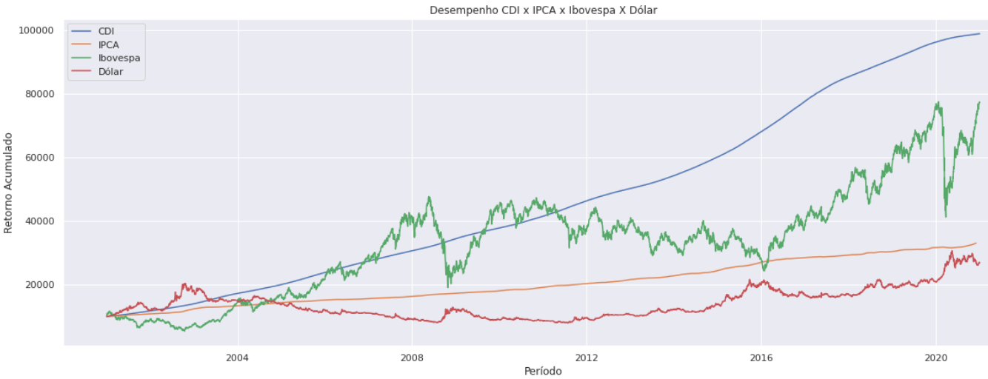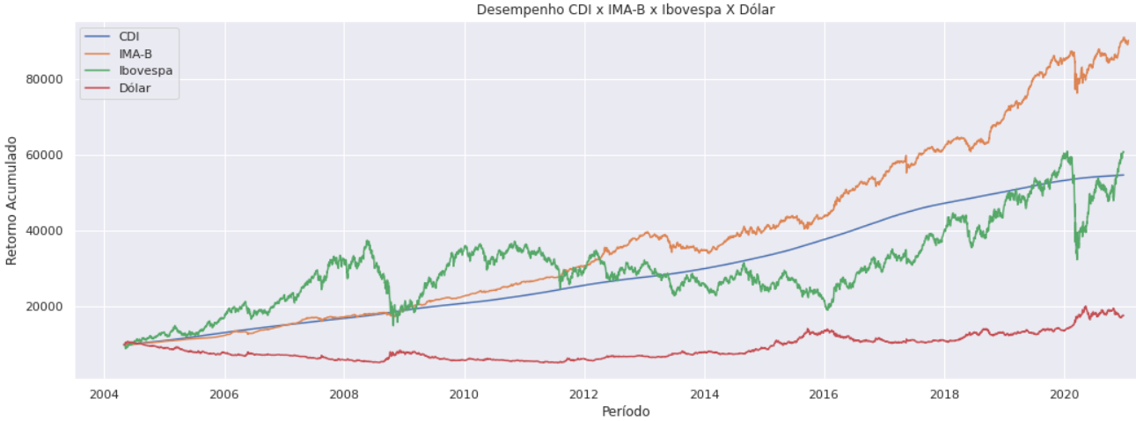

Na sequência do estudo, passou-se a avaliar as variáveis de forma separada e com foco no desempenho de diferentes janelas temporais.

Taxa de Juros

O gráfico G3 mostra a evolução da taxa SELIC de 2001 a 2020. Com um valor médio apurado de 12,42%, é justificável o ganho que os investimentos atrelados a essa classe de ativos obtiveram ao longo dos anos. Contudo, a tendencia recente vem apontando para taxas mínimas históricas o que por sua vez reduz a atratividade de investimento ligados a renda fixa, como aqueles que acompanham o índice DI, o CDI.

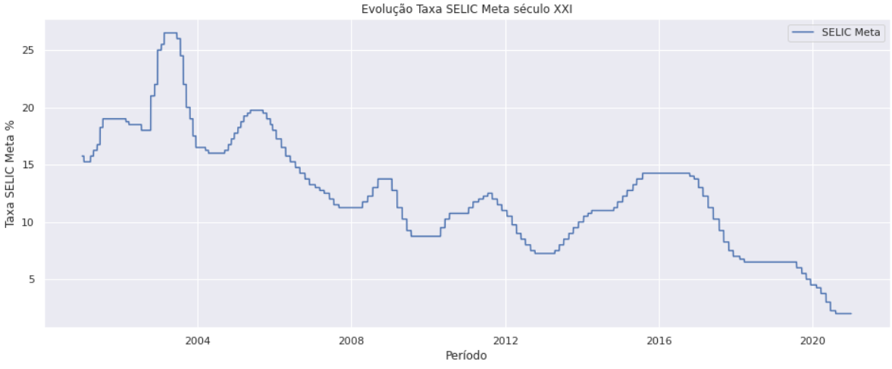

Em cada um dos períodos se buscou avaliar o desempenho do CDI versus o desempenho do Ibovespa. Para o cálculo do primeiro, se utilizou a variação das taxas do DI entre os períodos, multiplicando-se essas taxas entre si até desde o início do período até o último dia. O desempenho apurado é justamente o valor final dividido pelo inicial menos um. Para o rendimento do Ibovespa, considerou-se o rendimento do período como a divisão do valor de fechamento do índice no último dia pelo valor de fechamento do índice no dia imediatamente anterior ao dia inicial, uma vez que está se considerando o fechamento do dia anterior como o valor de abertura do dia seguinte.

Em P1 houve um expressivo aumento das taxas de juros chegando à máxima histórica do século XXI de 26,5%. Nesse período de pouco mais de 23 meses, o CDI aferiu um rendimento significativo de 44,11%. Com o aumento das taxas de juros, uma reação esperada do mercado é a busca por investimentos em renda fixa, por ser menos arriscado que a renda variável. Nesse sentido, o Ibovespa acabou sofrendo uma forte desvalorização de 33,54%, como ilustra o gráfico G4, chegando a atingir sua mínima histórica no século XXI em 16 de outubro de 2002 a 8370,88 pontos.

Após atingir a mínima, o Ibovespa começou a se recuperar, mesmo durante os quase quatro meses em que a SELIC permaneceu nesse patamar elevado. Em P2, a recuperação pode ter sido aliada com o começo do ciclo das commodities, de grande importância para países exportadores como o Brasil e também a uma sinalização do banco central que os juros altos não se manteriam por um longo tempo. O gráfico G5 ilustra o início dessa retomada, onde o retorno do Ibovespa foi superior ao do CDI, 32,24% contra 7,67%.

O P3 é marcado por uma expressiva alta da bolsa aliada a queda das taxas de juros, que atingiram a mínima histórica até aquele momento em 7,25%. Esse efeito ilustra o maior apetite ao risco do investidor que com a diminuição dos rendimentos em renda fixa. Esse período de alta foi caracterizado pelo auge do crescimento da economia brasileira, suportada pelo boom das commodities que contribuiu para a entrada de capital no país e diversos investimentos.

A bolsa, que iniciou em 13130,96 pontos, terminou com uma expressiva valorização nos 58456,28 pontos. O rendimento do CDI foi 218,76% contra 345,18% do Ibovespa. Contudo, conforme se observa no gráfico G6, a crise de 2008 fez a bolsa perder quase 60% do seu valor, despencando da alta de 73516,8 para 29435,11 em cinco meses, entre 20 de maio de 2008 e 27 de outubro de 2020. Após essa forte queda o mercado foi se recuperando aos poucos, mas somente viria a superar a máxima do período quase dez anos depois em 11 de setembro de 2017. Considerando-se apenas o período pré-crise, o rendimento do CDI teria sido de 105,35% contra 459,87% do Ibovespa.

O período seguinte, P4, marcado pelos menores juros até aquele momento, não apresentou grande impactos na bolsa. Essa teve um movimento de baixas e altas se alternando, conforme ilustrado em G7, movimento conhecido como lateralização, num prenuncio da crise financeira brasileira que atingiria seu auge nos anos seguintes. Nesses seis meses de baixas taxas o CDI entregou um rendimento de apenas de 3,47%, enquanto a bolsa se desvalorizou em 10,61%. Pode-se notar pelo gráfico um tendencia de queda a partir do início de 2013, quando a expectativa de um novo aumento de juros se tornava cada vez mais clara. O mercado financeiro tende sempre a antecipar as tendencias, ocasionando que nos preços atuais muitas projeções acerca do futuro já se encontram presentes.

No período seguinte, P5 houve novamente a elevação dos juros, saindo de 7,25% para 14,25% e marcando o início da crise econômica que se abateria sobre o país. O mercado novamente alternou períodos de altas e de baixas, conforme o G8, terminando o período com rendimentos negativos. O aumento dos juros elevou o desempenho do CDI, trazendo um retorno de 25,73 no período, enquanto o Ibovespa, novamente apresentou desempenho negativo de 5,49%.

As altas taxas permaneceram em vigor no país por quase 15 meses, em P6. Nesse meio tempo contudo, a bolsa voltou a subir, devido a uma conjunção de fatores, mas do quais se destaca a nova expectativa de queda de juros e a um ambiente político econômico que começava a atrair mais investidores. Em G9, observa-se que a bolsa saltou da casa dos 50000 pontos no início do período para próximo de 65000 ao final. Seu rendimento foi de 27,27%, superando os 17,53% do CDI.

Passado o auge da crise, a economia do país voltou a crescer, ainda que de forma modesta, e os juros foram caindo até chegar em novas mínimas históricas no início de 2020, a 4,5%. Ilustrado no gráfico G10, esse cenário de juros tão baixos pela primeira vez na histórica, fez o investimento em renda variável apresentar recordes, ao mesmo tempo que atraiu diversos novos investidores. O período P7, é marcado por uma expressiva valorização do Ibovespa até o início de 2020.

Entre fevereiro e março de 2020, os temores relativos aos possíveis danos futuros na economia causados pela pandemia causaram uma forte queda na bolsa. A bolsa caiu dos 119527,3 pontos em 23 de janeiro de 2020 para 63569,62 em 23 de março de 2020, uma queda de 46,82% em 2 meses. Contudo, os efeitos da pandemia fizeram o banco central abaixar a taxa de juros para 2% como forma de incentivar a retomada econômica. Com esse nível de juros, houve uma enorme procura por exposição à bolsa de valores, marcado pelo recorde de entrada de investidores pessoas físicas. Ao mesmo tempo, com o passar dos meses o temor de uma piora na situação econômica das empresas foi cessando e com o surgimento dos primeiros indícios de recuperação econômico, o mercado buscou uma forte recuperação e acabou por terminar o ano positivo, próximo a sua máxima. A retorno do CDI no período foi 30,68%, fortemente impactado pelos sucessivos cortes de juros. Já o Ibovespa apresentou 86,44% de desempenho.

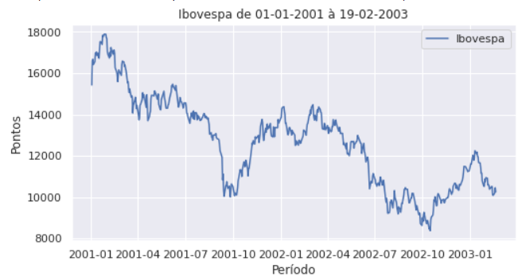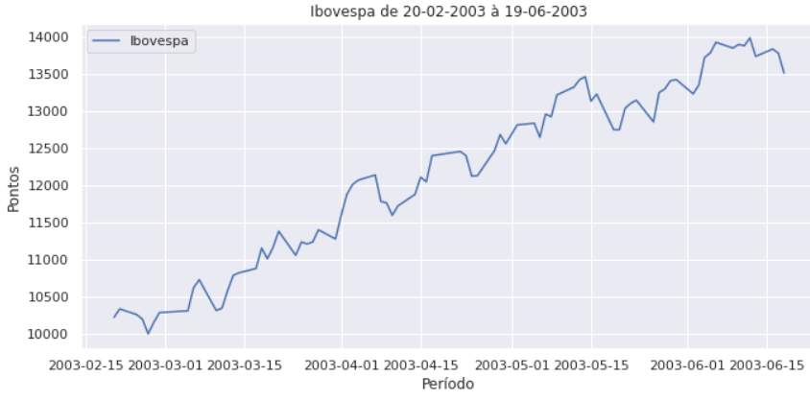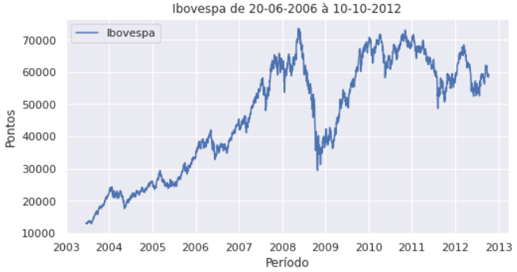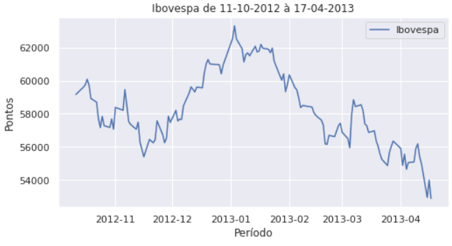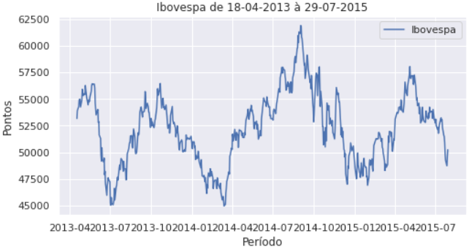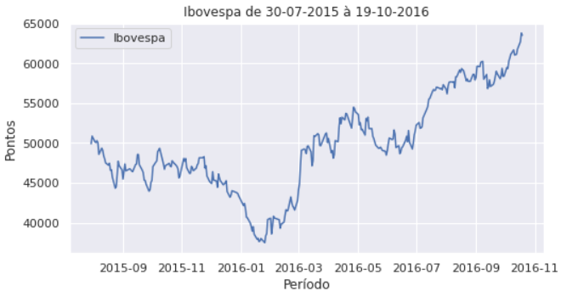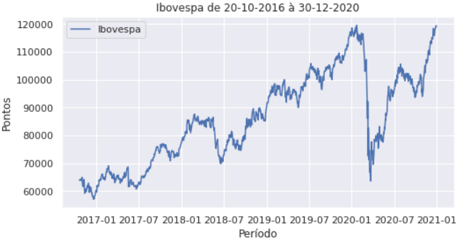

Gráficos dos desempenhos Bovespa em cada um dos 7 períodos

A tabela T1 abaixo apresenta um resumo comparativo entre o desempenho anual do Ibovespa e do CDI ao longo dos 20 anos iniciais do século XXI. Também apresenta as taxas SELIC que vigoraram no país durante o início e o fim de cada ano.

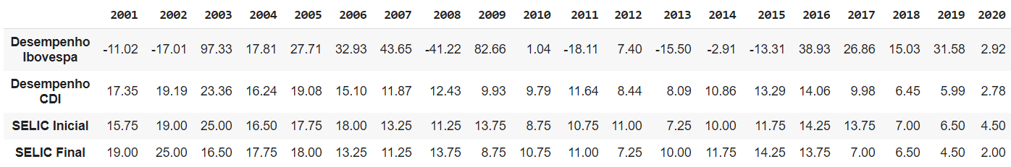

De posse das informações da tabela, se identifica a tendencia de queda do desempenho da rende variável e alta do rendimento do CDI quando as taxas de juros sobem e o oposto quando elas caem. Consegue-se identificar as quedas na bolsa nos primeiros anos do século XXI com altas taxas de juros, seguidas por uma forte valorização de 5 anos consecutivos, aliados a uma queda de juros. Os impactos da crise de 2008 e de sua forte recuperação também podem ser observados assim como a desvalorização causada na crise de 2015. A recuperação a partir de 2016 com 5 anos de altas consecutivas na bolsa e cortes nas taxas de juros, ajudam a justificar tais valores.

A média dos desempenhos anuais do Ibovespa, ao longo desses vinte anos, foi de 15,34% versus 12,3% do CDI. Esses dados ajudam a explicar o expressivo desempenho da renda fixa ao longo dos 20 anos, que mesmo sendo o investimento com menor risco, teve um desempenho médio muito próximo do desempenho da renda variável.

Dólar e Ibovespa

O comportamento do dólar ao longo dos anos 20 anos do século XXI é apresentado na figura G15. O valor médio da cotação foi de 2,68 reais, tendo 1,53 reais de mínima e 5,93 reais como máxima nesse período. Esse aumento teve influência de vários fatores como a desvalorização do real e a saída de investimento estrangeiro devido às crises e à aversão aos riscos presentes no Brasil.

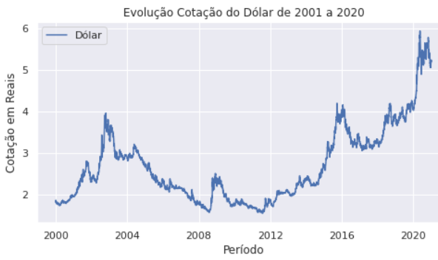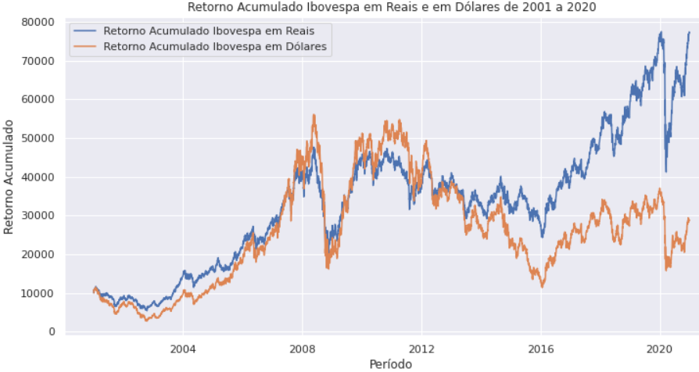

Quando se considera apenas o retorno do dólar se parte do princípio que esse seria apenas mais uma classe de investimento. Contudo o dólar tem uma importância fundamental para a economia, já que é utilizado como moeda na maioria das transações internacionais, além de impactar no preço de diversas matérias-primas. Um dólar forte beneficia a indústria exportadora, ao passo que encarece as importações. Nos investimentos há um impacto perceptível que é a visão do investidor estrangeiro.

Quando este deseja investir na Bolsa brasileira diretamente deverá comprar reais para assim poder operar. Dessa forma, para eles algo fundamental é o comportamento da bolsa em dólar. Dividindo-se a pontuação do Ibovespa pela cotação do dólar, se obtém a pontuação do Ibovespa em dólares. O gráfico G16 apresenta o retorno do Ibovespa tanto em reais quanto em dólares. Percebe-se que nos últimos anos, o retorno acumulado do Ibovespa em dólares está bem abaixo do retorno do índice em reais. Se ao fim de 2020, a bolsa está em suas máximas em reais, podendo indicar que ela estava cara, para um investidor estrangeiro ela estaria inferior as maiores altas registradas entre 2008 e 2012.

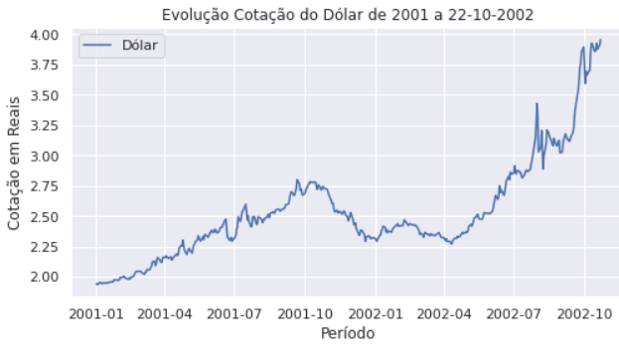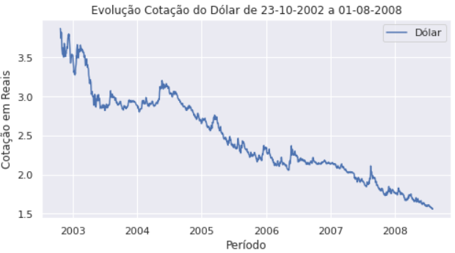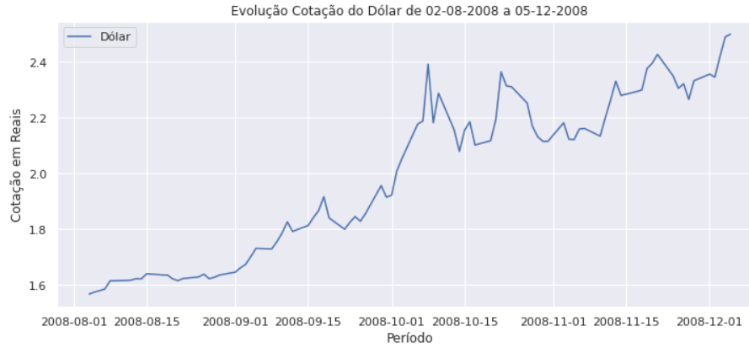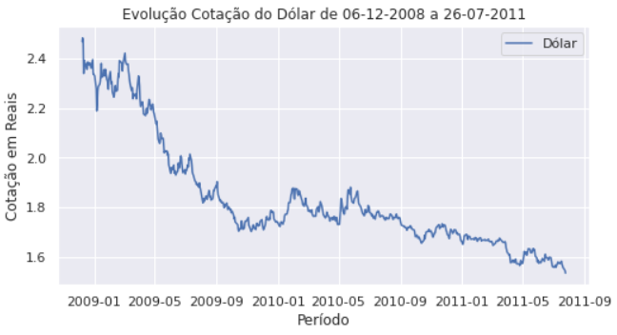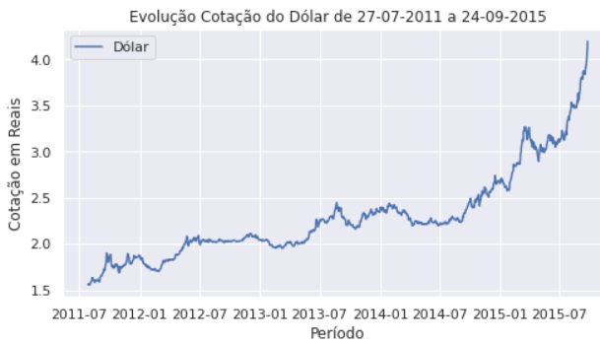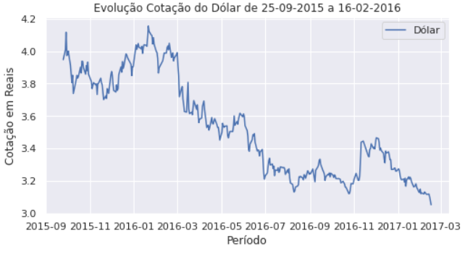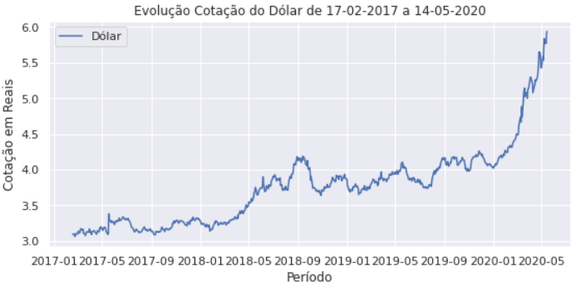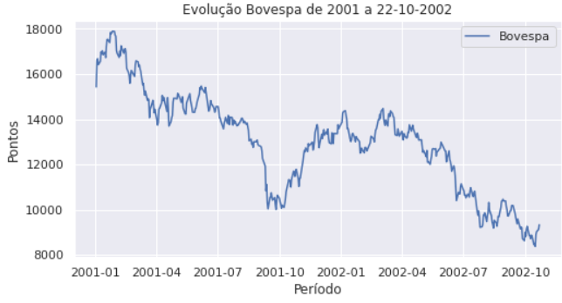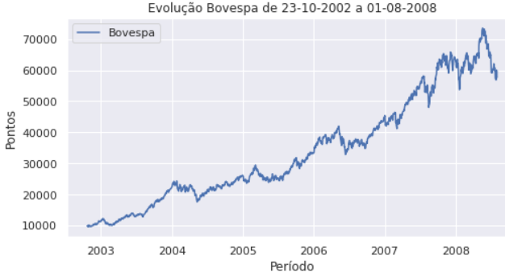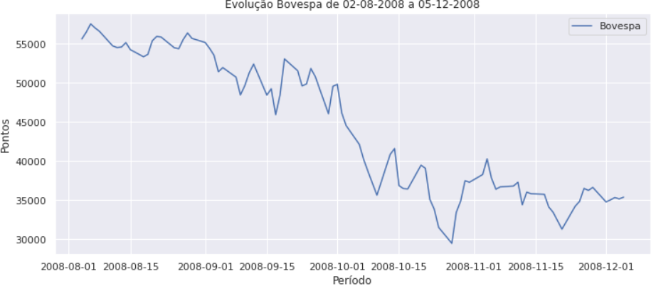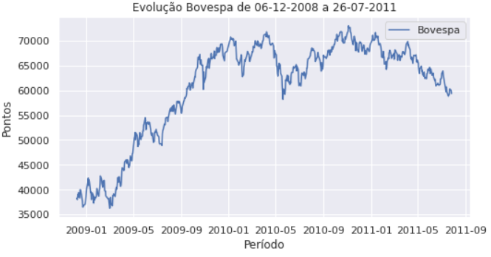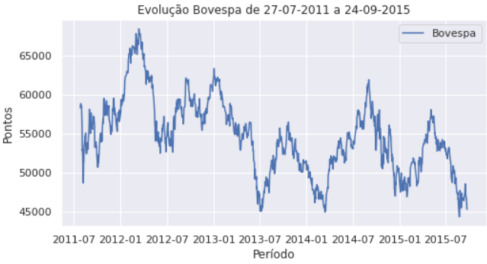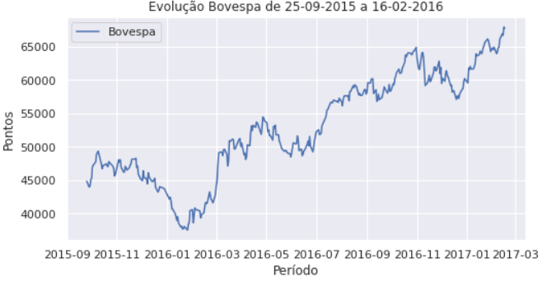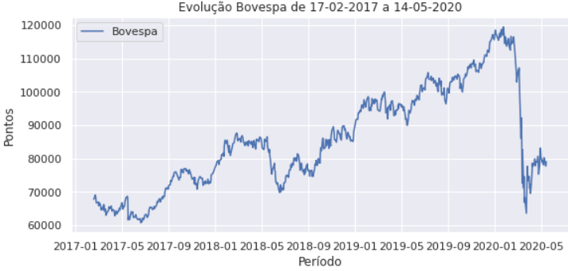

O primeiro período, foi marcado por uma expressiva alta do dólar que chegou a dobrar de valor e quase chegou no patamar de 4 reais, representado no gráfico G17. Nesse mesmo período o Ibovespa apresentou uma forte desvalorização, chegando a sua mínima de 8370,88 pontos em 16 de outubro de 2002. Dessa forma, observou-se que um dólar alto aliado com uma alta taxa de juros, conforme mostrado em parágrafos anteriores, levou a bolsa a experimentar uma significativa queda, ilustrado no gráfico G18. O dólar teve uma expressiva valorização de 104,05% contra uma queda de 39,51% do índice Bovespa.

Após essa grande alta o dólar começou a cair até o começo de agosto de 2008, chegando a cotar 1,56 reais. Esse mesmo período, P2, foi marcado por uma forte valorização da bolsa, aliado a juros descendentes que propiciou um alto desempenho na renda variável. Os gráficos G18 e G19 ilustram ambos os movimentos. A bolsa teve uma valorização de 485,67% versos uma desvalorização do dólar de 59,71%. Esses dois fatores levaram o rendimento acumulado da bolsa em dólares a performar melhor que o desempenho em reais.

O período seguinte, P3, foi marcado pelo estouro da crise financeiro nos Estados Unidos, o que levou o dólar a disparar até 2,50 reais, uma vez que investidores buscavam ativos mais seguros como o tesouro americano para se protegerem das fortes quedas do mercado. O comportamento do dólar e da bolsa estão ilustrados nos gráficos G20 e G21. A bolsa por sua vez, sofre forte desvalorização no período, caindo 36,44%, enquanto o dólar se valorizou em 59,68%.

O período seguinte sucedeu a crise de 2008 e trouxe o dólar a sua cotação mínima no século XXI, a 1,53 reais, conforme mostra o gráfico G22. A queda do câmbio e a baixa dos juros favoreceram a uma alta valorização no índice Bovespa, que alcançou sua máxima até aquele momento. O período foi marcado por uma valorização de 55% da bolsa e de uma desvalorização de 37,85% do dólar.

O período seguinte marcou uma forte elevação do dólar, que atingiu sua máxima histórica como ilustra a figura G24, cotado a 4,19 reais, marcando o início da crise econômica brasileira e dos períodos de recessão econômica, altas taxas de juros e inflação elevada. No gráfico G25 percebe-se que a bolsa andou de lado no período, alternando movimentos de altas com quedas. O desempenho do Ibovespa sofreu uma queda de 22,3%, enquanto o dólar teve uma ampla valorização de 168,23%.

Uma vez que o pior da crise havia ficado para trás, em P6, o dólar recuou até uma mínima de 3,05, apresentado no gráfico G26. A bolsa por sua vez, como mostrado em G27, teve um bom desempenho, marcando a retomada da confiança dos investidores e o começo de um ciclo de quedas de juros. O índice Bovespa valorizou 51,26% no período, enquanto o dólar caiu 22,72%.

O último período, P7 apresenta ser um dos mais interessantes da análise, pois ao mesmo tempo em que elevou a cotação do dólar para as máximas históricas, o próprio desempenho da bolsa acompanhou esse movimento e superou suas máximas. Há de se ponderar que grande parte da disparada do dólar se deve ao enfraquecimento da moeda local, fortemente impactado pela alta aversão ao risco ocorrida no início da pandemia que acabou derrubando os mercados e levou o dólar a sua máxima de 5,93 reais, assim como o agravamento da crise fiscal no país. No gráfico G28 pode-se verificar a evolução da cotação do dólar, em especial no ano de 2020 em que saltou de 4,02 para 5,93.

No gráfico G29, pode-se observar o comportamento do índice Bovespa que havia atingido sua máxima no início de 2020 e teve forte queda chegando a cair quase 50%. Contudo, já é possível observar o começo de uma recuperação na bolsa, mesmo com o dólar elevado.

O dólar terminou o ano de 2020 alto, acima dos 5 reais, ao mesmo tempo que a bolsa voltava a suas máximas. Há alguns fatos que ajudam a explicar a manutenção da cotação do dólar e da bolsa elevada são os seguintes:

* Os riscos fiscais do país, fortemente impactado pela pandemia, trazem um temor aos investidores estrangeiros que preferem investir em outros países, retirando seus dólares do Brasil e, portanto, diminuindo a oferta, elevando o preço.
* Com as baixas taxas de juros mantidas em 2%, a atratividade da renda fixa é muito baixa. Esse fenômeno propiciou que vários brasileiros entrassem na bolsa, buscando auferir lucros acima da renda variável, mesmo que isso custasse uma exposição maior a riscos.

O desempenho do dólar frente ao real tornou a bolsa brasileira muito mais atrativa para investidores estrangeiros. Na tabela T4, pode-se observar o desempenho da bolsa em reais, em dólar e também do próprio dólar ao longo do século XXI. Em períodos de forte valorização do dólar o desempenho da bolsa em reais e, principalmente da bolsa em dólares foi fraco. Em períodos de forte desvalorização do dólar a bolsa performou bem, mas a bolsa em dólares obteve mais retorno ainda, sendo responsáveis pelos dois melhores desempenhos anuais, em 2003 e em 2009, ambos acima de 140%.

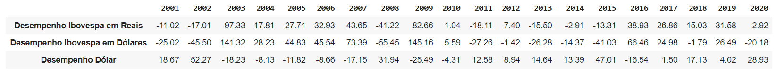

Conforme também se observa no gráfico G30, o dólar teve desempenho superior em 10 dos 20 anos. O Ibovespa em dólares teve melhor desempenho em 8 dos 20 anos, e o Ibovespa em reais em apenas 2. Essa informação poderia levar a um falso julgamento de que o dólar foi o melhor investimento no período, mas não é o que se conclui ao se realizar o cálculo do CAGR.

O CAGR do dólar foi o mais baixo, 5,05%, seguido do CAGR do Ibovespa em dólares, 5,43%. O CAGR do Ibovespa em reais, 10,76% foi mais que o dobro que o do dólar. A média dos desempenhos do Ibovespa em dólar foi maior de todas (17,18%), contudo o desvio padrão foi muito elevado (56,01), logo os efeitos das grandes quedas acabam por anular as grandes altas, tornando o resultado final baixo. O dólar possui o mais baixo desvio padrão (21,7), mas sua média também é a mais baixa (7,03%), o que não leva a grandes retornos. O Ibovespa em reais apresentou uma média alta (15,34%) e um desvio consideravelmente menor que o índice em dólares (34,08).

IMA-B e Ibovespa

A inflação oficial do país, medida pelo IPCA também é utilizada como instrumento de investimento. Os títulos federais atrelados à inflação possuem um rendimento baseado na inflação acumulada em um determinado período acrescido de uma taxa extra. O índice IMA-B acompanha o rendimento desses títulos e teve um desempenho significativo desde a criação do índice.

Diferentemente do CDI, o índice IMA-B sofreu algumas quedas devido à queda dos preços dos títulos de inflação num cenário de forte queda de juros e de inflação. O retorno total do Ibovespa no período foi de 507,01% versus 809,46% do IMA-B. Com isso, o IMA-B apresentou um CAGR de 14,18% contra 10,05% no período de 16 anos, não considerando 2004. Na tabela T3, pode-se avaliar a evolução dos desempenhos anuais de ambos os índices que também estão representados no gráfico G14.



Nesse período destaca-se a superioridade do IMA-B em apenas 8 dos 17 anos da amostra. Mesmo assim o retorno final do IMA-B foi superior e isso pode ser explicado pelos seus retornos consistentes em grande parte acima de dois dígitos e apenas um ano de retorno negativo. O desempenho do IMA-B conseguiu ser por 6 anos seguidos superior ao do Ibovespa, de 2010 a 2015, período em que houve um aumento da pressão inflacionária com o advento da crise financeira que também prejudicou os investimentos em bolsa.

O investimento nesses títulos se mostrou ao longo do tempo uma grande oportunidade tanto para proteção contra os efeitos inflacionários quanto para ganhos reais superiores a investimentos mais arriscados, visto que os títulos públicos indexados à inflação possuem a garantia do tesouro nacional.

PIB, PNADC e Ibovespa

Finalizando a análise do comportamento da bolsa e dos fundamentos macroeconômicos, serão avaliados o Produto Interno Bruto e os dados do desemprego, este último obtido através da PNADC (pesquisa nacional por amostra de domicílios contínua).

(Buscar PIB 2020 para esse paper)

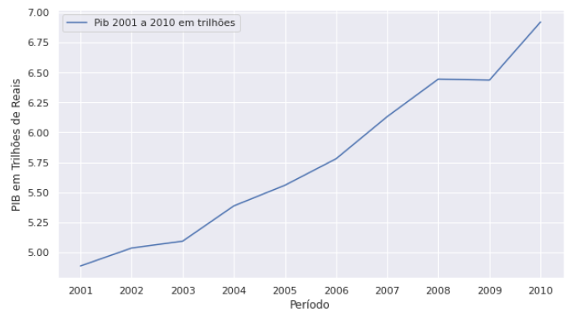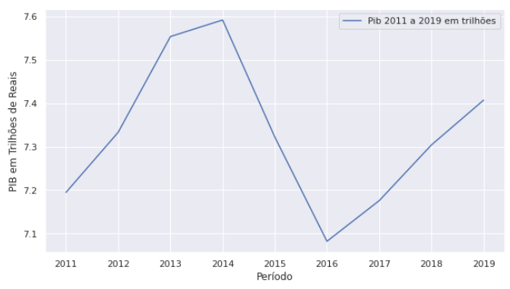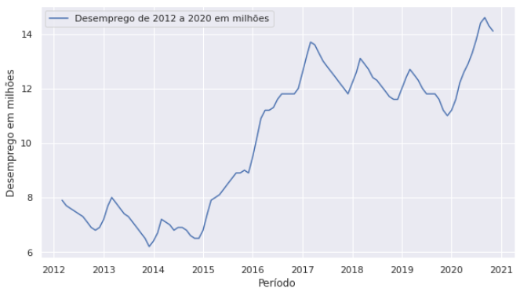

Nesse período, pode-se observar um crescimento inicialmente lento nos anos 2003, seguido de uma aceleração até 2008, na qual se beneficiou do boom das commodities. Em 2008 houve uma pequena queda com a crise mundial, e depois continuou subindo até 2014. Em 2015 e 2016, o Brasil vivenciou uma recessão, com crescimento negativo do PIB e aos poucos esse crescimento foi sendo retomado, mas ainda em patamares inferiores aos de 2014. A ano de 2020 foi marcado por uma pandemia que causou fechamento de industrias, comércio e serviços, o que acarretou em outro ano de queda do PIB. O crescimento total do PIB ao longo desses 20 anos foi de 51,56%.

O gráfico G32 mostra em maior escala a primeira década do século XXI, marcada por um crescimento importante do PIB, de 41,56%, versus 349,29% do Ibovespa. O CAGR do PIB para o período foi de 3,54%, versus 16,21% do índice Bovespa.

O gráfico G33 apresenta a evolução do PIB na segunda década do século XXI. Marcada fortemente pela recessão, o desempenho foi de modestos 2,95%. Entretanto, o desempenho do Ibovespa foi muito mais significativo, 65,3%. O CAGR do PIB no período foi de 0,32% versus 5,74% do índice Bovespa.

O PIB pode ser considerado um indicador do crescimento da economia. No período completo estudado a economia apresentou, portanto, um modesto crescimento composto (CAGR) de 2,21%, ao passo que o Ibovespa obteve 11,19%.

O mercado financeiro aparentemente parece dar menos atenção a dados como o crescimento da economia, uma vez que as empresas que estão listadas na bolsa, representam apenas uma muito pequena das empresas do país. Pode-se dizer que as empresas listadas estão entre as maiores do país e também entre aquelas com desempenho muito superior à média da economia.

Contudo, as grandes empresas não são responsáveis pela maior parte da força de trabalho. A recessão de 2015 trouxe um triste impacto na situação social da população brasileira, acentuando a desigualdade, visto que alguns começavam a auferir grandes lucros nos investimentos, enquanto outros estavam desempregados e com dificuldades de se realocar.

O PNAD continuo apresenta o resultado de uma pesquisa mensal sobre o número de desempregados do país. Esse conjunto de dados começou a ser disponibilizado em 2012, conforme mostra o gráfico G34, mas por não apresentar dados anuais completos, as análises partiram de 2013.

O período de 2013 a 2019 apresentou um forte aumento do número de desempregados, devido à recessão causada pela crise econômica. Além da elevação em 52,78% do número de desempregados, o PIB caiu 1,93% no período. A bolsa, por outro lado, apresentou ganhos de 84,88%, deixando a crise para trás e prevendo uma recuperação dos números no futuro.

O CAGR calculado para o PIB no período foi negativo em 0,28%. O crescimento composto médio do número de desempregados ficou em 6,24%, ao passo que Ibovespa apresentou um CAGR de 9,18%. A tabela T5 ajuda a ilustrar o desempenho anual do Ibovespa, do PIB e no número de desempregados. Consegue-se observar que o mercado costuma fazer uma certa previsão acerca do futuro e já coloca nos preços dos ativos as expectativas futuras. O mercado apresentou quedas antes do PIB e da explosão do número de desempregados, e, ao mesmo tempo, já se recuperou antes destes.

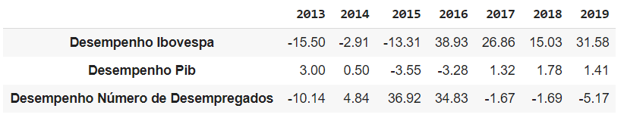

* 1. Behavioral Analysis

Nessa seção são discutidas as hipóteses apresentadas na metodologia acerca do comportamento dos investidores. Inicialmente, uma pequena revisão sobre as características do Ibovespa é fornecida. Em vinte anos, o índice obteve uma valorização de 679,97%, obtendo em 70% dos anos desempenho positivo. O maior retorno anual ocorreu em 2003 aos 97,33%, após dois anos seguidos de quedas em que houve o estouro da bolha das empresas de internet americanos. O pior desempenho anual da bolsa ocorreu virtude da crise de 2008, com uma queda de 41,22%. Por duas vezes a bolsa apresentou uma sequência de cinco anos seguidos com desempenho positivo. O primeiro foi de 2003 a 2007, na qual o Ibovespa valorizou 466,95% e o segundo período foi de 2016 a 2020, com uma valorização de 174,55%.

Durante os vinte anos analisados, houve mais dias com retornos positivos do que negativos, 52% contra 48%. A média das variações diárias foi de 0,058%, uma pequena margem favorável aos dias de alta. Comparando-se a média das altas com a média das baixas da bolsa, obteve-se valores muito próximos, 1,2923% contra 1,2911%.

Para a primeira hipótese, buscou-se verificar se o tipo de retorno anual, positivo ou negativo, refletia num maior número de dias ou meses com o mesmo tipo de retorno. Em relação aos dias, observou-se que 90% dos anos analisados apresentaram mais dias com o mesmo desempenho do ano. Não se pode concluir que essa é uma tendencia clara, uma vez que houve anos em que a diferença entre o número de dias com retornos positivos e negativos foi muito próxima ao passo que retorno anual teve enorme magnitude. O ano de 2008 é um desses exemplos, visto que houveram 125 dias com retornos negativos e 124 com retornos positivos, mas o desempenho ao final do ano foi uma queda de 41,22%.

Da mesma forma, analisando-se as variações mensais, percebe-se uma tendencia de que anos com mais meses positivos apresentem um desempenho positivo e de que anos com mais meses negativos, um desempenho negativo. Essa relação foi verdadeira em 13 dos 20 anos. Dentre os que não respeitaram a relação, seis apresentaram metade dos meses positivo e metade negativo e apenas um ano apresentou mais meses positivos para um retorno anual negativo, contudo, essa queda foi pequena, 2,91% em 2014.

A respeito da primeira hipótese se conclui que a tendencia de apresentar maior número de meses com retornos de um tipo pode levar a um retorno anual semelhante. Considera-se, contudo, que nessa análise, a tendencia da bolsa observada foi de crescimento ao longo dos anos, o que por sua vez não fornece indícios de como seriam os retornos em períodos de tempo com movimentos decrescentes ou lateralizados.

No mercado financeiro muito se comenta sobre o comportamento do investidor nos meses de final de ano e nos meses que antecedem o verão. Esses comportamentos, verificados empiricamente nas bolsas americanas talvez tenham algum reflexo no comportamento do mercado brasileiro. Nos últimos meses do ano é comum investidores venderem suas ações com prejuízo para ganharem uma isenção fiscal. Esse comportamento levaria a uma pressão vendedora, logo de baixa, nos últimos meses de ano. Ao mesmo tempo se discute que com a chegada das festas de final de ano, os investidores ficam mais eufóricos e tendem a puxar o mercado para altas. Muitos fundos de investimento, que possuem altas posições em ações (de muitos milhões até bilhões de dólares) costumam receber taxas de desempenho quando, ao final de um período de 12, entregam uma performance superior a algum benchmark, que pode ser algum dos índices de ações. Dessa forma, uma alta no final de ano pode ser muito importante para que esses fundos consigam bater a meta e dessa forma os gestores passam a receber seus bônus por desempenho.

Confirmando a hipótese, no Brasil encontra-se uma tendencia de altas na bolsa nos últimos meses do ano, em especial nos meses de outubro e dezembro que obtiveram 75% e 70% de meses em alta, respectivamente, conforme o gráfico G42. Dentre os 20 anos estudados nesse trabalho, destaca-se esse padrão observado de altas nos últimos meses do ano, podendo representar movimentos de euforia com as festas de final de ano e recebimento de décimo terceiro, assim como oportunidade para os fundos de investimentos baterem suas metas.

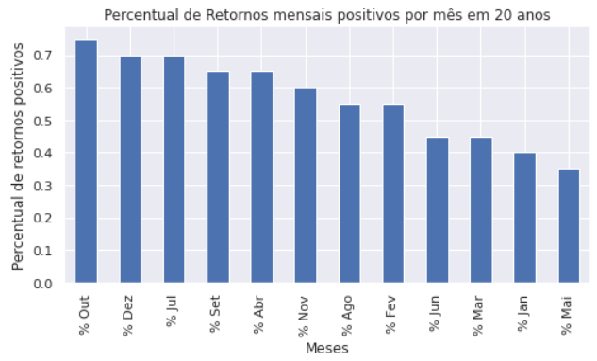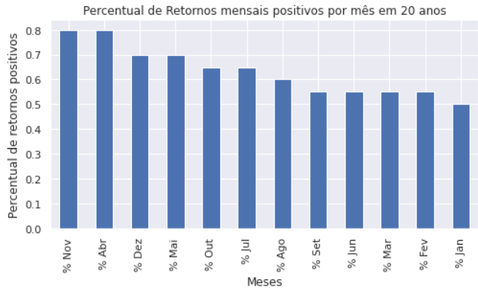

Pelo histórico analisado da bolsa brasileira também se destaca as quedas ocorridas no mês de janeiro, em 60% dos anos. Há duas conclusões que podem ser feitas a partir desse fato. Janeiro é um mês de férias de verão no hemisfério sul e pode influenciar gestores a venderem suas posições antes de saírem de férias. Uma segunda conclusão é a existência de um movimento de correção devido às altas de final de ano. Após grandes sequencias de altas, diversos investidores resolvem vender suas posições para realizar o lucro de seus investimentos, levando o mercado a cair com o excesso de vendas.

Outro aspecto importante presente no comportamento do Ibovespa é o efeito conhecido como “Sell in May and go Away”. Essa expressão usada por investidores estrangeiros faz referência às vendas que ocorrem no mês de maio, período antes de se iniciar as férias de verão no hemisfério norte, uma vez que gestores preferem sair de férias possuir muitas posições compradas em bolsa. Interessante notar que esse efeito poderia ser discutido sob o olhar de um investidor estrangeiro em outras bolsas, mas parece ter forte repercussão na bolsa brasileira. Dos vinte anos estudados na presente pesquisa, observa-se que o mês com maior número de quedas é o mês de maio. Em sete dos vinte anos do estudo, a bolsa brasileira fechou o mês de maio em queda. Ao se comparar com o índice americano no mesmo período, conforme mostrado no gráfico G43, observa-se que o mês de maio apresentou o resultado inverso, com 70% dos meses de maio tendo resultado positivo. Isso mostra a percepção de risco dos investidores estrangeiros ao se investir num país emergente como o Brasil. Devido à uma situação econômica mais instável e a uma maior volatilidade nas bolsas dos países emergentes, o investidor estrangeiro tem interesse em liquidar seus investimentos nesses países para diminuir sua exposição em mercados mais arriscados, mantendo ainda parte de seus investimentos nas grandes bolsas mundiais, como a americana.

Uma outra hipótese que o trabalho resolveu testar diz respeito aos movimentos de compra e venda no final de cada mês. No Brasil o investidor pode usufruir de um benefício fiscal que o isenta de tributação sobre os lucros em vendas de até 20000 reais em ações por mês. Dessa forma alguns investidores aproveitam para vender suas ações no final de cada mês, até o limite de 20000 reais, para terem o benefício e logo em seguida, no primeiro dia útil do mês subsequente acabam comprando novamente o papel para manter a posição na empresa. Dessa forma estariam sujeitos a variação dos preços de uma ação entre um intervalo de 1 dia, diminuindo o possível prejuízo de uma grande alta na cotação e aproveitando para realizar lucro sem pagar imposto.

Para o teste dessa hipótese, calculou-se a variação entre o último dia de cada mês e o primeiro dia do mês subsequente para os 20 anos estudados. Um resultado esperado seria uma variação positiva, onde o final do mês atrairia mais vendedores, baixando o preço da ação e o início do mês atrairia mais compradores elevando o preço da ação. O resultado obtido foi de 63,33% de alta ao longo do período estudado reforçando a hipótese levantada, mas sem torna-la de fato absoluta, uma vez que o valor para isenção de imposto é muito baixo, versus o volume negociado diariamente na bolsa.

Para o investidor que planeja utilizar esse tipo de estratégia, identifica-se uma tendência de elevação de preço, logo há maiores chances do investidor acabar tendo que pagar um valor mais elevado, na hora de recomprar suas ações, do que o valor recebido quando vendeu. Caberá ao investidor avaliar se está disposto a esse risco em troca da isenção tributária.

Continuando nas análises sobre o comportamento dos investidores, buscou-se identificar se haveria alguma tendência em relação aos movimentos no começo e no fim das semanas. Analisando-se as variações diárias, identificou-se que as segundas-feiras possuíram mais perda do que ganhos durante o período estudado, apresentado 50,15% de quedas. Para os outros dias da semana, houve sempre mais altas do que baixa, contudo, o maior percentual encontrado foi para as terças-feiras, com 53,7% de altas. Durante o período, 52,19% dos dias foram de alta, então se conclui que as terças-feiras estão um pouco acima de média, do mesmo modo que as segundas-feiras estão um pouco abaixo. Não se pode concluir que é uma tendência clara, uma vez que as diferenças percentuais são próximas a média.

Uma discussão interessante a ser abordada se refere à presença no mercado financeiro. Na maioria dos dias as variações positivas ou negativas são de baixa magnitude, contudo, com menor frequência, ocorrem dias com eventos de significante impacto. Estar exposto ao mercado nesses dias pode significar altos lucros ou prejuízos. Será visto, portanto, em mais detalhes como se deu o desempenho estando ou não no mercado nos dias de maiores e menores quedas.

O gráfico G44 mostra a distribuição dos retornos diários ao longo de vinte anos do Ibovespa. É fácil de identificar que na maioria dos dias os retornos estão concentrados numa faixa de que varia entre mais ou menos 2,5%. Contudo pelo gráfico não é possível identificar os dias de grandes altas ou quedas, uma vez que são raros e acabam por não aparecer nessa distribuição.

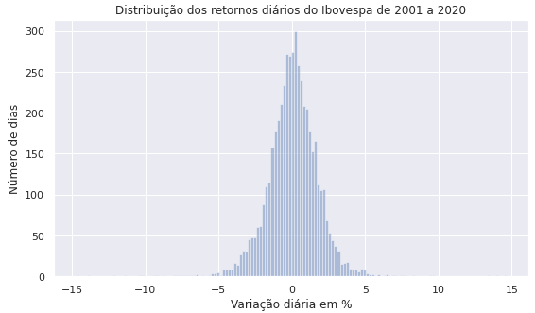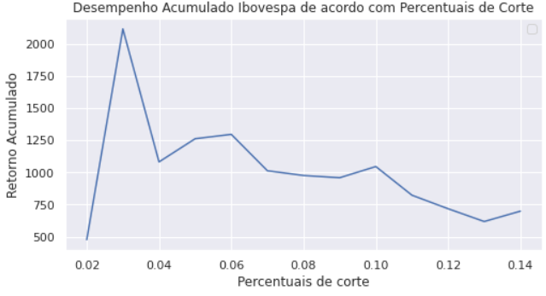

Na tabela T7, é apresentado os valores das maiores altas e baixas da bolsa. Observa-se que que as maiores quedas foram ligeiramente superiores às maiores altas, mostrando que sentimentos de aversão a perdas podem ser mais forte que sentimentos otimistas.



Em vinte anos o índice Bovespa rendeu 697,98%, mas se fossem retiradas as cinco maiores altas, o rendimento cairia para 338,09% e 194,58%, se fossem retiradas as dez maiores altas. Por outro lado, se fossem retiradas as cinco maiores quedas o rendimento subiria para 1596,71% e, 2358,87% se fossem retiradas as dez maiores quedas. Esse resultado era esperado, mas surpreende a magnitude da retirada das grandes quedas. Um resultado importante pode ser obtido ao se retirar os dias com maiores magnitudes. Retirando-se os cinco dias com as maiores altas e os cinco com as maiores quedas, o rendimento do Ibovespa seria de 853% e se fossem retirados os 10 dias, seria de 828,68%. Ambos os retornos, obtidos eliminando as variações de maior magnitude, mostraram-se superiores ao rendimento normal da bolsa. Isso reforça que matematicamente a recuperação de grandes quedas exige retorno maior. Um exemplo é uma queda de 50%, na qual é necessária uma recuperação de 100% para se voltar ao patamar inicial.

No gráfico G45 é possível observar o comportamento do desempenho do Ibovespa quando são retirados os dias com variações acima de determinado valor em módulo. Percebe-se que o desempenho aumenta inicialmente quando se aumenta o valor de corte até um desempenho máximo ao se eliminar as variações superiores a 3% em módulo. Logo após esse ponto o desempenho começa a cair e ao final tem-se o comportamento inicial.

O aprendizado que se obtém com essa análise está relacionado à importância de se manter no mercado por mais dias para aproveitar as pequenas variações que impactam fortemente o resultado. Também é perceptível que estar exposto em movimentos de calda longa, onde o risco é maior pode ao mesmo tempo gerar excelentes retornos como graves perdas. Portanto, é importante saber controlar a exposição e aproveitar sequencias de quedas para novos investimentos, uma vez que quando o movimento se inverter, os papéis comprados a um menor preço terão mais chance de auferir maiores ganhos. Ao mesmo tempo, é importante se ater a excessivas altas que podem causar movimentos de correção, ou até estouro de bolhas, fazendo os papéis comprados em período de alta terem que render muito para voltar a seus valores originais antes das quedas.

* 1. Benchmarks Analysis

Nessa seção são analisados os desempenhos de alguns benchmarks em relação ao índice Bovespa, S&P 500, IAU, SMALL, EEM e IFIX. A tabela abaixo apresenta o cálculo do CAGR para cada um desses índices e o número de anos presentes nas séries temporais de cada um.



No gráfico abaixo está representando a rentabilidade de acumulada desde 2014, data inicial do índice IFIX. Nesse cenário destaca-se fortemente o efeito do dólar nos resultados, sendo os três índices que possuem influência da cotação diária os que apresentam melhores retornos.

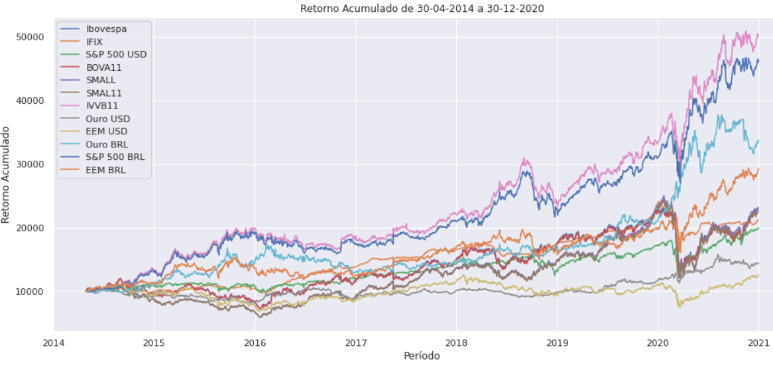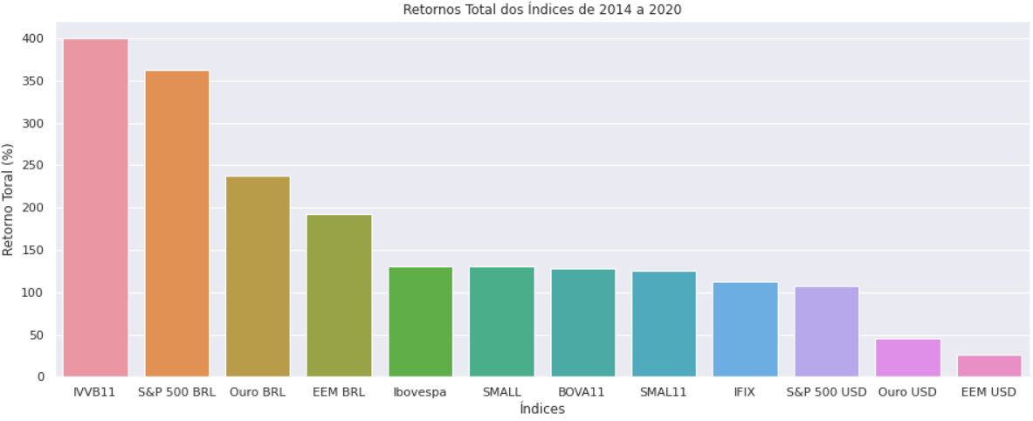

Os índices influenciados pelo dólar se destacaram no período, muito influenciados pelas altas constantes na cotação, ao mesmo tempo em que gráfico mostra um retorno médio para as ações brasileiras, sejam elas as maiores contidas no Ibovespa, seja as menores pertencentes ao SMALL.

O índice IFIX teve um bom desempenho no período, superior ao mercado americano, mesmo sendo considerado menos arriscado por investir em imóveis e não em empresas. O ETF EEM dos países emergentes em dólar apresentou o pior desempenho, muito impactado pelas dificuldades econômicas desses países. Um padrão que ficou evidenciando nesse cenário é mesmo que os índices estrangeiros não tenham apresentado desempenho similar aos índices locais, a valorização do dólar torna seus desempenhos em moeda nacional muito superiores aos outros.

Na construção de carteiras de investimento um importante fator a ser analisado é a correlação entre os investimentos. A correlação entre os ativos é uma medida que visa mostrar a dependência entre esses ativos. No mercado financeiro ativos altamente correlacionados tendem a ter desempenho semelhante, quando um sobe o outro também sobe. Já ativos fracamente correlacionados não possuem um grau de dependência identificado, onde cada ativo pode ter um movimento independente do outro. Há a correlação negativa que seria a dependência inversa, enquanto um valoriza, outro se desvaloriza. O gráfico G41 apresenta a correlação entre os ativos durante o período de 2015 a 2020.

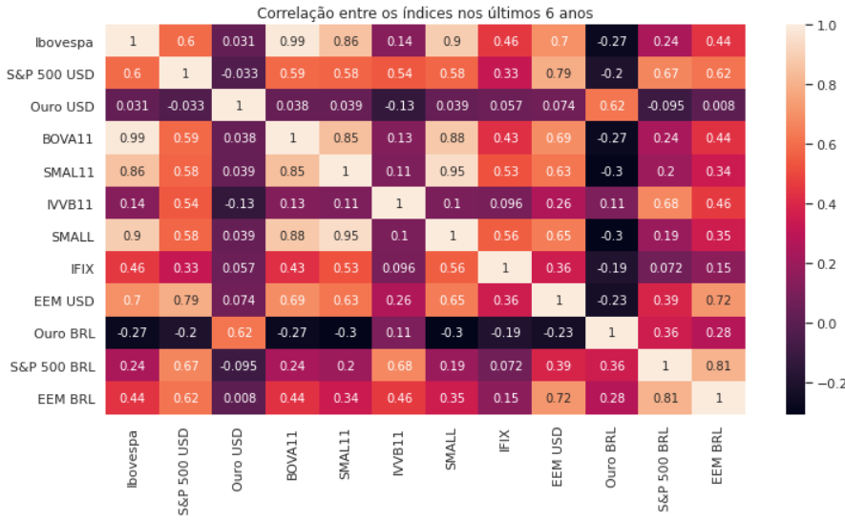

Exemplo de legenda

Destaca-se a forte relação entre o índice Ibovespa e as small caps, representadas por SMALL. Ao mesmo tempo a correlação é bem fraca em relação aos ativos dolarizados em reais como S&P 500. Por sua vez, desconsiderando-se a variação do dólar a correlação entre as bolsas americana e brasileira é de 0,6, mostrando uma certa tendencia do Brasil seguir os movimentos registrados por lá, da mesma forma com o ETF de países emergente EEM. A relação entre os fundos imobiliários presentes no IFIX e o índice Bovespa está em 0,46 mostrando que há uma dependência não muito forte entre eles, tornando o IFIX uma opção interessante de diversificação. Entre todos os ativos presentes, o ouro é o que apresenta menor correlação e até negativa quando convertido para reais. O fato de ser considerado uma reserva de valor e atrair os investidores em momentos de estresses do mercado ajuda a exemplificar o porquê tem um movimento quase que oposto ao Ibovespa.

Por ser o único índice que não investe em moeda ou ações, o IFIX também apresenta baixa correlação com os demais índices. O ETF EEM apresenta uma correlação alta com o S&P 500, ilustrando novamente a tendencia de se seguir os movimentos da maior economia do mundo.

A tabela T7 apresenta o CAGR dos 6 anos da amostra para todos os índices. É possível ver o forte desempenho médio dor índices de ações brasileiros, perdendo apenas para os índices dolarizados convertidos para reais. O valor do CAGR mais que dobrou para esses índices em virtude do dólar. Como uma economia emergente o Brasil apresentou taxas de desempenho interessantes, se comparado aos países desenvolvidos, contudo ao nível global, a desvalorização da moeda implicou em um desempenho pior.



O índice S&P 500 é um dos mais importantes índices internacionais e contém grande parte das maiores empresas americanas e por sua vez mundiais. A bolsa americana possui um longo histórico de desenvolvimento e mais resiliência se comparada a bolsa brasileira. Por estar num país mais desenvolvido e mais seguro para os investidores, a volatilidade dos ativos americanos acaba sendo muito menor que a dos ativos brasileiros. Num período de vinte anos cabe destacar que o desempenho do S&P foi de apenas 184,49% contra os 697,98% do Ibovespa. Ao mesmo tempo o índice americano terminou o período em sua máxima histórica. Em apenas seis dos vinte anos o S&P 500 teve desempenho negativo, com o menor registro no ano da crise financeira, 2008, com queda de 38,49%. A maior alto foi registrada no ano de 2013 com 29,6%.

Um fator que contribui para as continuas altas da bolsa americana é baixíssimo nível das taxas de juros dos Estados Unidos, fazendo investidores assumirem um maior risco para obterem mais retorno.

Ao se analisar somente o S&P 500 com o Ibovespa de 2001 a 2020, percebe-se uma correlação levemente alta entre ambas as bolsas, 0,62, o que mostra uma tendência dos mercados evoluírem em conjunto, e que os reflexos sobre um acabam sendo compartilhados por outros.

Contudo, quando se considera a conversão do S&P 500 em dólares a correlação cai fortemente para 0,31. Considerando a importância de se ter ativos com baixa correlação em carteira, uma opção a bolsa americana é encontrada no ETF negociado em reais na bolsa brasileira, o IVVB11.

O índice IFIX de fundos imobiliários teve um importante crescimento nos últimos anos. Iniciada sua negociação em 10 de janeiro de 2013, apresentou um retorno de 80,52%, um pouco inferior ao do Ibovespa, 92,96%. Para um índice que investe no setor imobiliário e apresenta menos volatilidade, seu retorno mostrou-se uma ótima opção de investimento frente o índice Bovespa. De 2014 a 2020 apresentou cinco anos de alta seguidos, de 2015 a 2019, totalizando um retorno de 139,21% no período, oito porcento superior ao Ibovespa. Devido à pandemia e ao fechamento de shoppings e edifícios comerciais, o ano de 2020 apresentou o pior desempenho, com uma queda de 10,24%. A maior valorização havia ocorrido no ano anterior, com 35,98%.

Além de ter obtido um desempenho forte para um menor nível de risco, o IFIX apresenta uma baixa correlação com o índice Bovespa, de 0,44. Esse é mais um fator que corrobora com a tese de investimentos diversificados, tornando o investimento no IFIX outra opção interessante para se diversificar e proteger a carteira.

O índice SMALL é assim como o Ibovespa um índice de ações brasileiras, contudo, ele é composto pelas ações de menor valor de mercado, conhecidas como small caps. O desempenho do SMALL até 2020 foi de 443,66% contra 320,27%, mostrando como as empresas de menor capitalização tem maior chance de apresentar um retorno mais elevado que as ações mais tradicionais e capitalizadas. O lado negativo, contudo, é aceitar uma maior volatilidade nos preços. A correlação entre esses índices mostrou-se bastante próxima. Como são negociados no mesmo país e apenas a capitalização das empresas é levada em consideração, a correlação calculada desde 2005 entre Ibovespa e SMALL foi de 0,89.

Os dados históricos do ETF IAU, que investe em ouro nos Estados Unidos, começaram em 31 de janeiro de 2005. O seu rendimento até o final de 2020 foi de 328,61% contra 388,72% do Ibovespa. O investimento em ouro costuma ser uma oportunidade de reserva de valor, sendo muito procurado quando há momentos de incertezas e medo no mercado. Além disso é considerado uma forma de proteção de carteira por investir num ativo com reservas escassas.

Um dos principais motivos para se adicionar ouro em uma carteira de investimento é sua baixa correlação com a maioria dos outros ativos. Isso se explica, pois em momentos de desvalorizações ou pânico no mercado, o ouro é sempre o primeiro ativo a ser buscado. Pode-se observar que a correlação com o índice Bovespa é bastante baixa, apenas 0,13.

Por fim, será analisado o ETF de países emergentes o EEM e sua relação com o Ibovespa. Ao longo dos anos, alguns ativos brasileiros vêm fazendo parte da carteira desse ETF, composta pelas maiores empresas em valor de mercado de países emergentes. Sua série histórica começa em 14 de abril de 2003 e, até 2020, entregou uma rentabilidade de 363,41% contra 902,34% do Ibovespa no mesmo período.

Por investir em países emergentes esse ETF está exposto a mercados menos maduros e, portanto, mais voláteis e arriscados. Esse risco maior pode também levar a rendimentos mais elevados. A correlação com o índice Bovespa calculada desde o início da série é de 0,73, se mostrando relativamente alta, mostrando que os mercados emergentes como um todo tendem a se seguir as mesmas tendências, além do fato de haver a presença de ações brasileiras no EEM que também estão no Ibovespa.

1. Conclusion and future works

Esse trabalho apresentou uma breve análise de diversos segmentos sobre os dados históricos da bolsa de valores brasileira. Conduziu-se um estudo acerca de como as variáveis macroeconômicas têm relação com o desempenho do índice de ações, em especial a perspectiva de aumento da taxa de juros que diminui a atratividade da renda variável, ao passo que a perspectiva oposta acentua a procura por investimentos mais arriscados e lucrativos. Observou-se ainda o impacto das crises econômicas nas diversas variáveis macroeconômicas, observando disparada de dólar, juros para conter a inflação, queda no pib e aumento do desemprego. Foi importante também observar o impacto do dólar, moeda forte que ajuda a representar o fluxo de investimentos estrangeiros no país e como essa dinâmica afeta a bolsa em diversos períodos.

Analisou-se nesse estudo algumas situações comportamentais dos investidores. Descobriu-se que, num período de vinte anos, os investidores da bolsa brasileira tiveram uma preferência compradora nos últimos meses do ano, ao passo que janeiro e maio são meses com uma pressão vendedora. Também se observou uma tendência dos investidores a comprarem mais ações no início do mês e de venderem no final do mês anterior, o que pode impactar investidores que decidam realizar lucro. Em relação aos dias com variações positivas e negativas, não se observou uma relação relevante entre o retorno anual e a quantidade de dias com retorno semelhante. No histórico analisado, verificou-se uma leve tendência(inclinação?) dos investidores venderem mais nas segunda-feira, após refletirem possíveis notícias negativas ocorridas no final de semana. O investidor que não está fortemente exposto à bolsa em períodos de grande volatilidade ou que aproveita as grandes altas após as grandes quedas, consegue obter um rendimento muito superior à média.

Por fim, verificou-se o desempenho de diferentes índices em relação ao Ibovespa e suas correlações. Entre todos, o Ibovespa obteve o maior rendimento e crescimento, se considerado o retorno em moeda local, contudo, com o forte desempenho do dólar, índices cotados em dólar, quando convertidos para moeda local, terminaram por ter a maior rentabilidade.

Os estudos iniciais propostos nesse trabalho podem ser expandidos com diversas análises em outras variáveis macroeconômicas que auxiliem a compreender a influência da economia nos investimentos. Através do conhecimento do comportamento do investidor, pode-se preparar estratégias para tirar proveito de diferentes situações para obter lucro. O estudo da correlação pode ser aprofundado para auxiliar em estratégias de construção de carteiras de investimento, por apresentar diferentes opções de ativos que trarão uma maior diversificação, fazendo com que o investidor possa se beneficiar de diferentes cenários.

References

1. Lorem ipsum dolor sit amet, consectetur adipiscing elit. Morbi sagittis ornare hendrerit. Lorem ipsum dolor sit amet, consectetur adipiscing elit. Morbi sagittis ornare hendrerit.
2. Lorem ipsum dolor sit amet, consectetur adipiscing elit. Morbi sagittis ornare hendrerit. Lorem ipsum dolor sit amet, consectetur adipiscing elit. Morbi sagittis ornare hendrerit.
3. Lorem ipsum dolor sit amet, consectetur adipiscing elit. Morbi sagittis ornare hendrerit. Lorem ipsum dolor sit amet, consectetur adipiscing elit. Morbi sagittis ornare hendrerit.
4. Lorem ipsum dolor sit amet, consectetur adipiscing elit. Morbi sagittis ornare hendrerit. Lorem ipsum dolor sit amet, consectetur adipiscing elit. Morbi sagittis ornare hendrerit.
5. Lorem ipsum dolor sit amet, consectetur adipiscing elit. Morbi sagittis ornare hendrerit. Lorem ipsum dolor sit amet, consectetur adipiscing elit. Morbi sagittis ornare hendrerit.
6. Lorem ipsum dolor sit amet, consectetur adipiscing elit. Morbi sagittis ornare hendrerit. Lorem ipsum dolor sit amet, consectetur adipiscing elit. Morbi sagittis ornare hendrerit.
7. Lorem ipsum dolor sit amet, consectetur adipiscing elit. Morbi sagittis ornare hendrerit. Lorem ipsum dolor sit amet, consectetur adipiscing elit. Morbi sagittis ornare hendrerit.
8. Lorem ipsum dolor sit amet, consectetur adipiscing elit. Morbi sagittis ornare hendrerit. Lorem ipsum dolor sit amet, consectetur adipiscing elit. Morbi sagittis ornare hendrerit.
9. Lorem ipsum dolor sit amet, consectetur adipiscing elit. Morbi sagittis ornare hendrerit. Lorem ipsum dolor sit amet, consectetur adipiscing elit. Morbi sagittis ornare hendrerit.
10. Lorem ipsum dolor sit amet, consectetur adipiscing elit. Morbi sagittis ornare hendrerit. Lorem ipsum dolor sit amet, consectetur adipiscing elit. Morbi sagittis ornare hendrerit.
11. Lorem ipsum dolor sit amet, consectetur adipiscing elit. Morbi sagittis ornare hendrerit. Lorem ipsum dolor sit amet, consectetur adipiscing elit. Morbi sagittis ornare hendrerit.
12. Lorem ipsum dolor sit amet, consectetur adipiscing elit. Morbi sagittis ornare hendrerit. Lorem ipsum dolor sit amet, consectetur adipiscing elit. Morbi sagittis ornare hendrerit.
13. Lorem ipsum dolor sit amet, consectetur adipiscing elit. Morbi sagittis ornare hendrerit. Lorem ipsum dolor sit amet, consectetur adipiscing elit. Morbi sagittis ornare hendrerit.
14. Lorem ipsum dolor sit amet, consectetur adipiscing elit. Morbi sagittis ornare hendrerit. Lorem ipsum dolor sit amet, consectetur adipiscing elit. Morbi sagittis ornare hendrerit.
15. Lorem ipsum dolor sit amet, consectetur adipiscing elit. Morbi sagittis ornare hendrerit. Lorem ipsum dolor sit amet, consectetur adipiscing elit. Morbi sagittis ornare hendrerit.